Proiect Redactare și Comunicare Științifică și Profesional

DOWN THE DUNGEON

Proiect individual – Contributie / Realizari personale

###### Introducere

În cadrul materiei "Redactare și Comunicare Științifică și Profesională", echipa mea și cu mine am ales să dezvoltăm un joc de tip platformer, intitulat "Down The Dungeon". Alegerea acestei teme a fost motivată de pasiunea noastră pentru domeniul jocurilor video și de dorința de a dobândi cunoștințe în acest domeniu. Scopul acestui referat este de a documenta procesul de dezvoltare a jocului, evidențiind contribuția mea personală și soluțiile adoptate în timpul realizării acestui proiect.

# Instrumente folosite (Godot 4)

Pentru realizarea proiectului "Down The Dungeon", principalul nostru instrument de lucru a fost motorul grafic Godot. Alegerea acestui motor s-a datorat unui sfat primit de la o altă echipă, iar după mai multe considerații am optat pentru Godot ca motor grafic, în mare parte datorită faptului că este foarte “beginner friendly” și datorită capacității sale de a ne acoperi nevoile în ceea ce privește dezvoltarea jocurilor 2D.

Godot este un motor grafic open-source, recunoscut pentru abordarea sa modulară și pentru setul său complet de funcționalități pentru dezvoltarea jocurilor. Înființat inițial de Juan Linietsky în 2007, Godot a devenit rapid unul dintre cele mai populare motoare grafice din lume, atrăgând atât dezvoltatori independenți, cât și studiouri mari de jocuri.

Motorul Godot este cunoscut pentru abordarea sa orientată spre obiecte, care facilitează crearea și gestionarea entităților joc într-un mod intuitiv și eficient. Suportul pentru scripting în limbajul său specific, GDScript, precum și pentru alte limbaje de programare populare, cum ar fi C# și Python, oferă dezvoltatorilor flexibilitate în implementarea ideilor lor.

Godot dispune, de asemenea, de un editor integrat puternic, care facilitează procesul de creare, editare și testare a jocurilor într-un mediu familiar și ușor de utilizat. Editorul oferă funcții avansate de editare grafică, gestionare a resurselor și simulare în timp real, permițând dezvoltatorilor să creeze jocuri complexe cu ușurință.

Un alt instrument folosit, personal de către mine, a fost Paint.NET, un editor grafic gratuit și foarte ușor de folosit, care m-a ajutat să corectez mici erori grafice atunci când am lucrat cu sprites.

# Free Assests Utilizate / Alegeri grafice

Principalul meu task în acest proiect a fost realizarea unui nivel tutorial, intitulat "Forest Level", care își propune să prezinte pe scurt butoanele și capcanele ce vor apărea în nivelul următor.

Principale free assests folosite in realizarea hărții au fost:

Pixel Art Platformer Village Props - <https://cainos.itch.io/pixel-art-platformer-village-props>

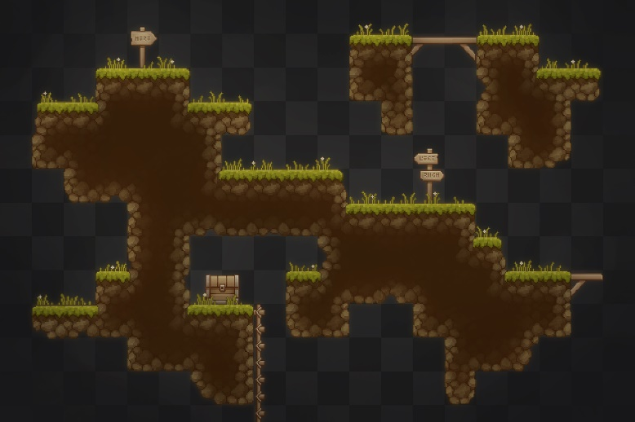

SunnyLand Tall Forest - <https://opengameart.org/content/sunnyland-tall-forest-environment>

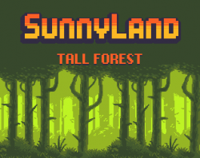

Free Medieval Tileset Pixel Art Pack - https://craftpix.net/freebies/free-medieval-tileset-pixel-art-pack/

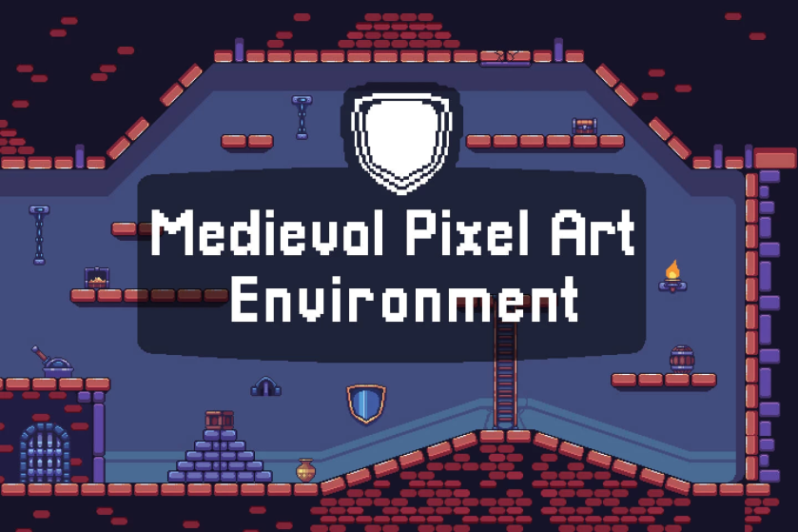

Pentru majoritatea textelor din etichete și interfața utilizatorului (UI), am folosit fontul. PERFECT DOS VGA 437 VGA

# Documentație

Realizarea proiectului "Down The Dungeon" a început de la zero în ceea ce privește experiența în game making si cu cunoștințe minime în ceea ce privește coding-ul în general. Echipa noastră a pornit având ca scop să învețe și să se dezvolte pe parcursul procesului de dezvoltare a jocului.

Primul tutorial pe care l-am urmărit, și probabil ce-l mai important fost de pe canalul de Youtube, freeCodeCamp.org, intitulat “Godot Game Development – Crash Course for Beginners” (<https://www.youtube.com/watch?v=S8lMTwSRoRg&t=4214s&ab_channel=freeCodeCamp.org>) ,care ne-a oferit o bază solidă de cunoștințe în ceea ce constă game making în Godot.

Alte tutoriale folosite, în special pentru realizarea nivelului "Forest Level", au fost găsite pe canalul de YouTube, Dash Nothing, mai exact din seria "Let's Godot": "Cute and Simple Dialog Box" (https://www.youtube.com/watch?v=1DRy5An_6DU&ab_channel=DashNothing) și "Interact With Objects in Godot 4" (https://www.youtube.com/watch?v=ajCraxGAeYU&t=312s&ab_channel=DashNothing). Aceste două tutoriale puțin mai avansate m-au ajutat la realizarea a două sisteme de "dialog" și "interact".

In ultimele update-uri ale jocului, cu ajutorul tutorialelor [Godot 4] How to Make Score Record with FileAccess ([https://www.youtube.com/watch?v=ImXWh3DSuVc&t=142s&ab_channel=CIOSAI%E7%9F%B3%E7%8D%5](https://www.youtube.com/watch?v=ImXWh3DSuVc&t=142s&ab_channel=CIOSAI%E7%9F%B3%E7%8D%255)), Make a Timer for Your Godot 4 Game (<https://www.youtube.com/shorts/M-0UNa8M5bE>), și a inteligenței artificiale, am reușit să terminăm implementarea sistemului de scor și timer, cu salvare locală a fișierelor.

# Realizare Forest Level

Introducere

"Forest Level" reprezintă nivelul 0 al jocului "Down The Dungeon" și are rolul de tutorial / ghid pentru mecanicile principale ale jocului și o mică introducere pentru poveste. Personajul principal este un viking care este în căutarea dungeon-ului. "The Forest Level" este plasat într-o pădure și, încă de la început, primul encounter este un NPC momentan numit "Old Man", care îi explică player-ului controalele de bază și îl pune la încercare prin completarea unor sărituri peste capcane și explicarea mecanicilor "jumper" sau "moving platforms".

Pașii de realizare

Realizarea nivelului a constat în:  
1. Crearea hărtii forest

2. Crearea lui “Old Man” (Dialog & Interact Systems)

3. Crearea intrării în Dungeon

4. Adaugarea monedelor pentru scor (Score system + Score UI)

5. Death Screen + Winning Screen (High score system)

1. Crearea hărtii (Forest)

Crearea hărții constă într-o scenă alcătuită din două tile map-uri și un fundal. Tile map-ul principal are rol de coliziune (pentru ca jucătorul să nu cadă prin hartă), în timp ce cel secundar are rol cosmetic. Am adăugat niște decoruri pentru a evita aspectul pustiu al hărții. Pentru acestea, am folosit tile sprites din Pixel Platformer Village Props (menționat mai sus). Fundalul este realizat din pixel art-ul din SunnyLand Tall Forest Pack.

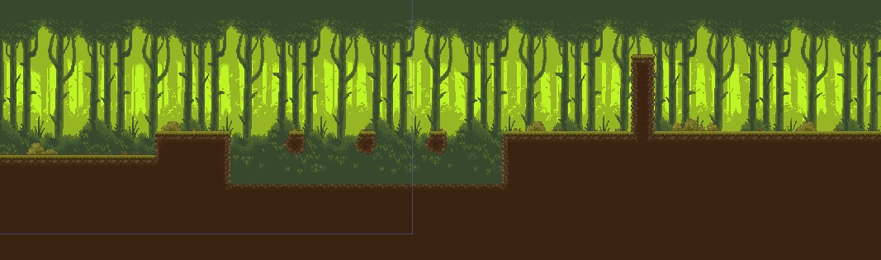

1. Crearea lui “Old Man” (Dialogue & Interact Systems)

NPC-ul Old Man apare de 4 ori de-a lungul nivelului tutorial. Acesta constă într-un sprite care are atașat un collision shape împreună cu script-ul de interaction area, precum și un script adăugat care activează funcția DialogManager și selectează liniile de dialog.

Interaction System

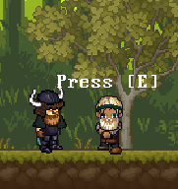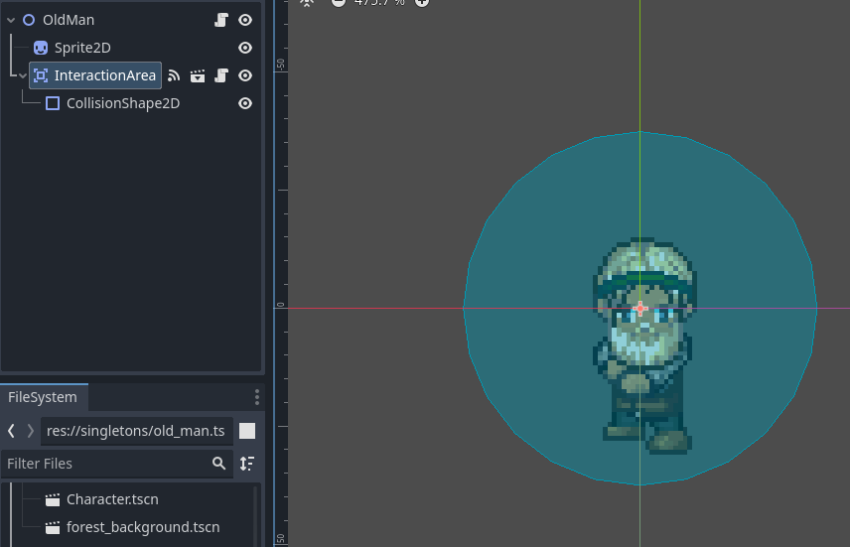Interaction System-ul este o mecanică de bază care, pe scurt, ajută jucătorul să interacționeze cu diverse obiecte / NPC-uri. Acest sistem a fost realizat cu ajutorul tutorialului "Interact with Objects in Godot4". Logica din spate constă într-o zonă de interacțiune (Interaction Area) cu un anumit range de acțiune. Atunci când jucătorul intră în acest range, zona de interacțiune inițializează un label "Press [E]" pentru a interacționa.

Dialog System

Atât dialog system-ul, cât și interaction system-ul au fost realizate cu ajutorul ghidurilor de pe canalul Dash Nothing. Principalul motiv pentru care am ales să realizez aceste sisteme este faptul că sunt foarte up to date; o varietate de jocuri populare folosesc acest tip de sistem de interacțiune și dialog. De asemenea, modul în care ghidurile lui Dash Nothing m-au ajutat să le creez este foarte practic și ușor de refolosit pentru viitor și pe lângă asta, sunt foarte estetice.

Dialog system-ul constă într-un script global, care, atunci când este inițiat printr-o funcție, afișează o cutie de dialog animată cu liniile de dialog predefinite în script.

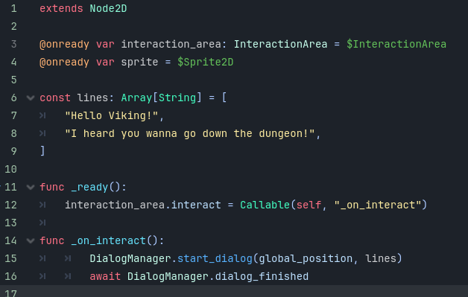

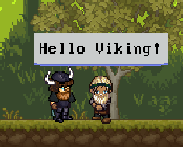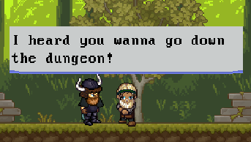

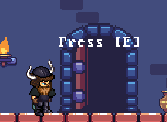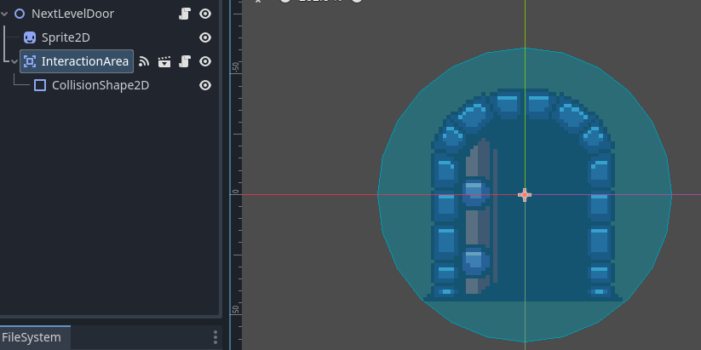

1. Crearea intrării în Dungeon

Dacă la crearea părții de pădure a nivelului am folosit sprites din Pixel Platformer Village Props, la crearea părții din dungeon nu am găsit un free assets care să se potrivească mai bine, astfel am folosit aceleași texturi ca și la nivelul anterior, Medieval Pixel Art Environment. A fost o greșeală. Diferența dintre texturile de la părțile de pădure și de la intrarea în dungeon a constat în faptul că la pachetul de texturi Medieval Pixel Art, toate tile-urile erau separate, în timp ce la Pixel Platformer Village Props erau toate pe același sprite. Faptul că tile-urile de la Medieval Pixel Art erau separate a însemnat că a trebuit să construiesc câte un tile diferit pentru fiecare textură în parte, ceea ce a implicat o gramada de copy paste, lucru manuală și o grămadă de timp pierdut. La această parte a proiectului, am învățat cum să NU construiesc o hartă. Pe lângă asta, a fost necesar să adaug collision shapes suplimentare pentru toată partea de hartă, pentru a evita potentiale bug-uri.

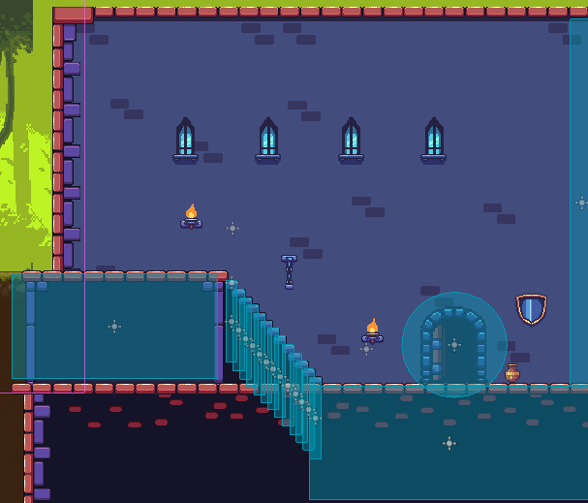

1. Adaugarea monedelor pentru scor (Score system + Score UI)

Adăugarea unui sistem de scor a fost, probabil, cea mai ușoară parte a proiectului. Tot ce a trebuit să fac a fost să creez un script global care să gestioneze toate variabilele de tip scor, scor maxim și timp. Apoi, am adăugat niște monede (coins) care, la colectarea practică, schimba valoarea variabilei scor. La final a mai fost nevoie doar de un label pe poste de UI care sa dea display la variabilei “score” din scriptul Global.

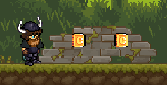

5. Death Screen + Winning Screen (High score system)

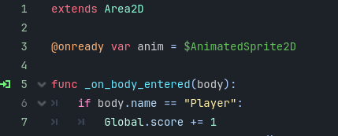 Ca ultimă adiție la sistemul de scor, am mai adăugat un sistem de high score, un cronometru, iar cu ajutorul colegului meu de echipă, am reușit să creăm un fișier de salvare care stochează timpul și scorul după terminarea jocului.

High score-ul este setat după terminarea sau pierderea jocului și este afișat doar în scenele de câștig (Winning Screen) sau de înfrângere (Death Screen) , în timp ce cronometrul este afișat în colțul din stânga sus al ecranului și este salvat doar la scena de câștig.

Death screen:

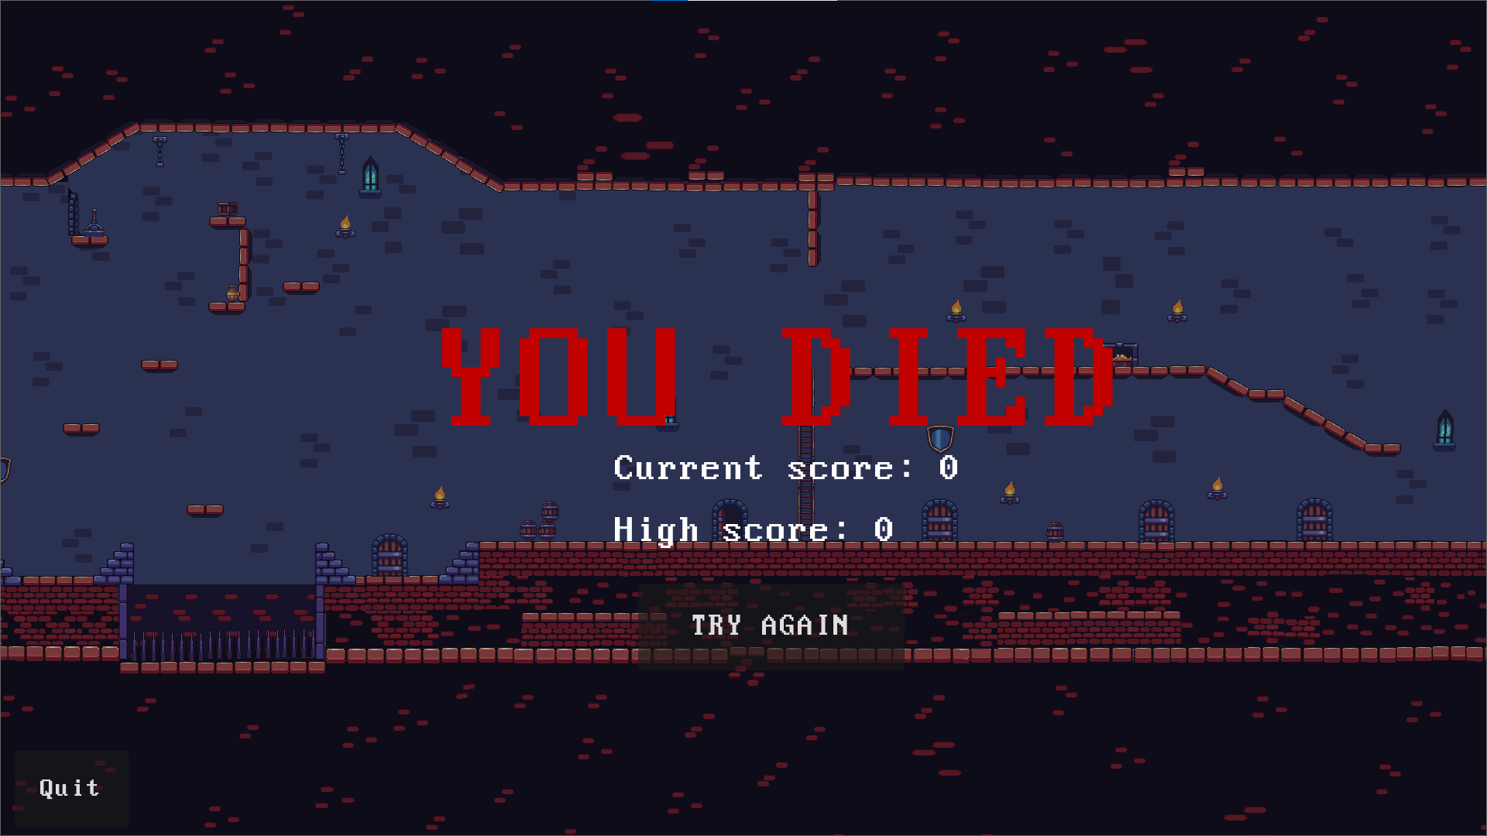

Winning Screen:

